Утверждаю

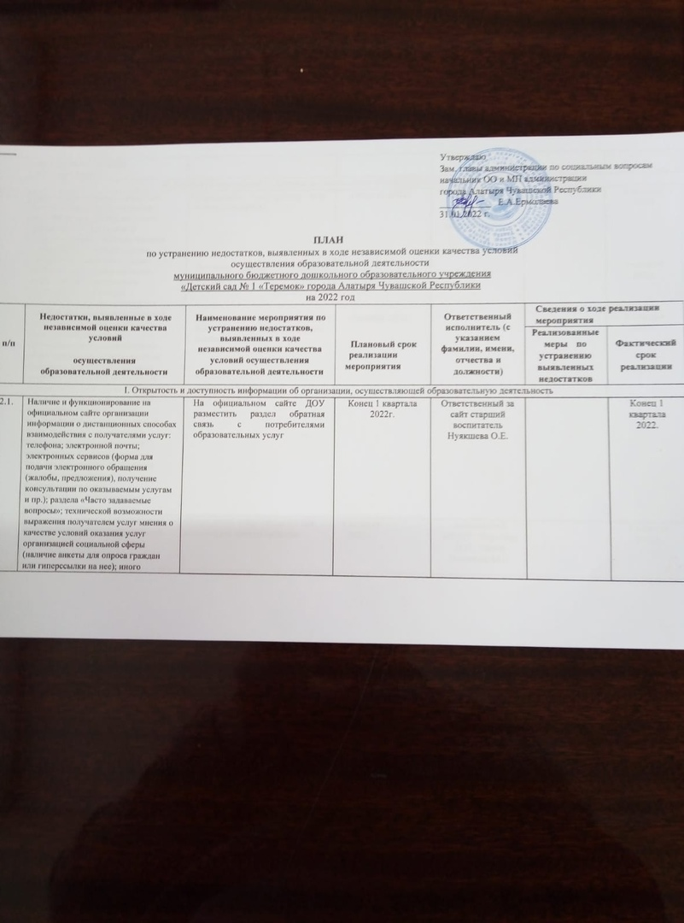

№ п/п |  | Недостатки, выявленные в ходе независимой оценки качества условий  осуществления  образовательной деятельности | Наименование мероприятия по устранению недостатков, выявленных в ходе  независимой оценки качества условий осуществления образовательной деятельности | Плановый срок  реализации  мероприятия | Ответственный исполнитель (с указанием  фамилии, имени, отчества и должности) | Сведения о ходе реализации мероприятия
 |  |  |  |  |  | Реализованные меры по устранению выявленных недостатков | Фактический срок реализации
I. Открытость и доступность информации об организации, осуществляющей образовательную деятельность
1.2.1. | Наличие и функционирование на официальном сайте организации информации о дистанционных способах взаимодействия с получателями услуг: телефона; электронной почты; электронных сервисов (форма для подачи электронного обращения (жалобы, предложения), получение консультации по оказываемым услугам и пр.); раздела «Часто задаваемые вопросы»; технической возможности выражения получателем услуг мнения о качестве условий оказания услуг организацией социальной сферы (наличие анкеты для опроса граждан или гиперссылки на нее); иного дистанционного способа взаимодействия. |  | На официальном сайте ДОУ разместить раздел обратная связь с потребителями образовательных услуг | Конец 1 квартала 2022г. | Ответственный за сайт старший воспитатель Нуякшева О.Е. |  | Конец 1 квартала 2022.
II. Комфортность условий, в которых осуществляется образовательная деятельность
2.1.1 | Наличие комфортных условий для предоставления услуг, например: наличие комфортной зоны отдыха (ожидания), оборудованной соответствующей мебелью; наличие и понятность навигации внутри организации социальной сферы; наличие и доступность питьевой воды; наличие и доступность санитарно-гигиенических помещений; санитарное состояние помещений организации социальной сферы; транспортная доступность (возможность доехать до организации социальной сферы на общественном транспорте, наличие парковки); доступность записи на получение услуги (по телефону, на официальном сайте организации социальной сферы в сети Интернет, посредством Единого портала государственных и муниципальных услуг, при личном посещении в регистратуре или у специалиста организации социальной сферы и пр.); иные параметры комфортных условий, установленные ведомственным актом уполномоченного федерального органа исполнительной власти. |  | Оборудовать комфортную зону отдыха (ожидания)  Закупить кулеры с питьевой водой (1 на этаж)  Произвести косметический ремонт санитарно-гигиенических помещений ДОУ | 4 квартал 2022г.  3 квартал 2022г.  4 квартал 2022г. | Заведующий МБДОУ Королева Н.Н., завхоз Новикова М.Е. |  | 4 квартал 2022г  3 квартал 2022г.  4 квартал 2022г.
2.3.1. | Удовлетворенность комфортностью предоставления услуг организацией социальной сферы |  | Оборудовать зоны ожидания для посетителей мягкой мебелью | 4 квартал 2022г. | Заведующий МБДОУ Королева Н.Н., завхоз Новикова М.Е. |  | 4 квартал 2022г.
III. Доступность услуг для инвалидов
3.1.1 | Наличие в помещениях организации социальной сферы и на прилегающей к ней территории: оборудованных входных групп пандусами (подъемными платформами); выделенных стоянок для автотранспортных средств инвалидов; адаптированных лифтов, поручней, расширенных дверных проемов; сменных кресел-колясок; специально оборудованных санитарно-гигиенических помещений в организации социальной сферы. |  | Разработан план мероприятий по реализации условий в ОО для инвалидов, подана заявка на капитальный ремонт здания и кровли, реконструкцию спальных помещений. |  | Заведующий МБДОУ Королева Н.Н., завхоз Новикова М.Е.
3.2.1. | Наличие в организации социальной сферы условий доступности, позволяющих инвалидам получать услуги наравне с другими: дублирование для инвалидов по слуху и зрению звуковой и зрительной информации; дублирование надписей, знаков и иной текстовой и графической информации знаками, выполненными рельефно-точечным шрифтом Брайля; возможность предоставления инвалидам по слуху (слуху и зрению) услуг сурдопереводчика (тифлосурдопереводчика); наличие альтернативной версии официального сайта организации социальной сферы в сети Интернет для инвалидов по зрению; помощь, оказываемая работниками организации социальной сферы, прошедшими необходимое обучение (инструктирование) по сопровождению инвалидов в помещениях организации социальной сферы и на прилегающей территории; наличие возможности предоставления услуги в дистанционном режиме или на дому.
IV. Доброжелательность, вежливость работников
4.1.1 | Удовлетворенность доброжелательностью, вежливостью работников организации социальной сферы, обеспечивающих первичный контакт и информирование получателя услуги (работники справочной, приемного отделения, регистратуры, кассы и прочие работники) при непосредственном обращении в организацию социальной сферы. |  | Осуществление деятельности по кодексу профессиональной этики работников МБДОУ | Постоянно | Заведующий МБДОУ Королева Н.Н. | Постоянно | Постоянно
4.2.1 | Удовлетворенность доброжелательностью, вежливостью работников организации социальной сферы, обеспечивающих непосредственное оказание услуги (врачи, социальные работники, работники, осуществляющие экспертно-реабилитационную диагностику, преподаватели, тренеры, инструкторы, библиотекари, экскурсоводы и прочие работники) при обращении в организацию социальной сферы. |  | Осуществление деятельности по кодексу профессиональной этики работников МБДОУ | Постоянно | Заведующий МБДОУ Королева Н.Н. | Постоянно | Постоянно
V. Удовлетворенность условиями ведения образовательной деятельности организацией
5.2.1 | 5.2.1 Удовлетворенность получателей услуг организационными условиями оказания услуг, например: наличием и понятностью навигации внутри организации социальной сферы; графиком работы организации социальной сферы (подразделения, отдельных специалистов, графиком прихода социального работника на дом и пр.). |  | Информационная открытость, создание на сайте ДОУ ресурса «Обратная связь» | Постоянно | Ответственный за сайт старший воспитатель Нуякшева О.Е. |  | Постоянно
5.1.1 | Готовность получателей услуг рекомендовать организацию социальной сферы родственникам и знакомым |  | Информационная открытость, создание на сайте ДОУ ресурса «Обратная связь», освещение деятельности педагогов в социальной группе с родителями | Постоянно | Ответственный за сайт старший воспитатель Нуякшева О.Е. |  | Постоянно
5.3.1. | Удовлетворенность получателей услуг в целом условиями оказания услуг в организации социальной сферы |  | Информационная открытость, создание на сайте ДОУ ресурса «Обратная связь», освещение деятельности педагогов социальной группе с родителями | Постоянно | Ответственный за сайт старший воспитатель Нуякшева О.Е. |  | Постоянно

